Wintersport mit
Viktoria Gesmold! 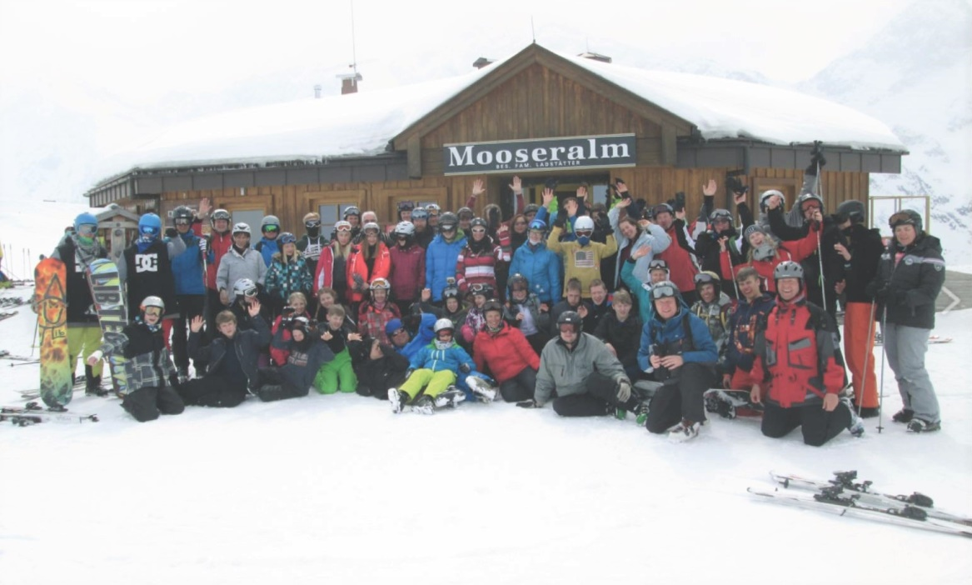
vom 26.03.21 – 03.04.21 in
Aschau im Zillertal!!!

ideal für Familien und Anfänger…

- Reisebustransfer
- 7x Halbpension + 1x Frühstück im Gasthof zum Löwen
- 6 Tage Superskipass für das gesamte Zillertal incl. Gletscher
- Ski- und Snowboardlehrer/in sind dabei!!!
- Ski- und Snowboardausrüstung kann dazu gebucht werden

nähere Infos über:
André Lumme, 015119558888 oder a-lumme@t-online.de

